# A06 基本数据类型02

## 教学目标

掌握单精度和双精度的浮点数据类型。

## 教学内容

1. float和double数据类型的概念和写法。
2. 浮点数的小数表示法与科学记数法的表示。

## 课后作业

一个皮球从某一高度落下（整数，单位为米），每次落地后反跳回原来高度的一半再落下。请计算在第10次落地时，皮球一共经过了多少米？第10次可以反弹到多高？

输入格式：

一行一个整数h，在int的范围内，表示球的初始高度。

输出格式：

第一行为皮球第10次落地一共经过的米数。

第二行为第10次弹跳的高度。

（答案：见本文件末尾，请家长督促完成后检查，或老师第二次课时检查）

## 成果展示

（截图／单独的文件或网址分享，请直接复制到微信等发送给家长）

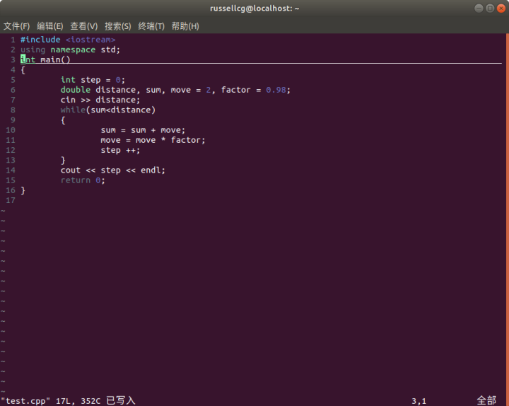

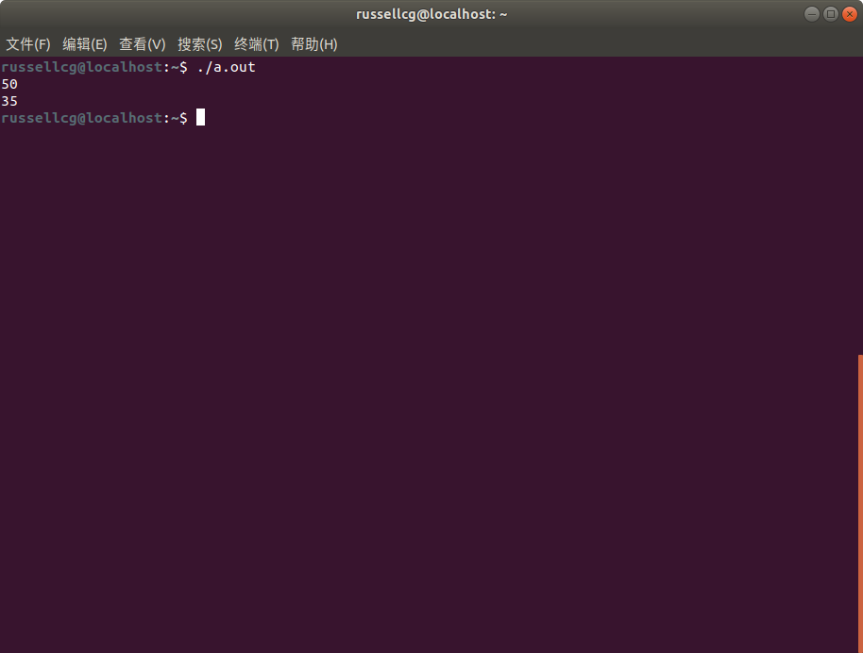

## 课件作业参考答案：

1 #include<iostream>

2 using namespace std;

3 int main(){

4 double h, s = 0;

5 cin >> h;

6 int i = 1;

7 while(i <= 10){

8 if(i == 1) s =s+ h;

9 else s =s+ 2*h;

10 h =h/ 2;

11 i=i+1;

12 }

13 cout << s << endl << h << endl;

14 return 0;

15 }